# Programmering av laborationsmoduler.

Denna anvisning beskriver hur laborationsmoduler LU2,LU3, LU4 och laborationsdatorn MD407 programmeras.

http://www.cse.chalmers.se/edu/resources/software/usbdm

* USBDM_Drivers_4_12_1_Win_x64.msi Drivrutiner
* usbdm_amd64-4.13.x.exe Applikation speciell CTH/ce version

http://www.cse.chalmers.se/edu/resources/lab_equipment/CurrentFirmware

* dbgarm.elf Debugger/Monitor för MD407

LU2.bin, LU3.bin, LU4.bin, dbgARM.elf

## Programmering av MD407

För programmeringen används programmerare ”USBDM”.

Filer:

* USBDM_Drivers_4_12_1_Win_x64.msi Drivrutiner
* usbdm_amd64-4.13.x.exe Applikation speciell CTH/ce version
* dbgarm.elf Debugger/Monitor för MD407

Drivrutinerna är signerade och har testats med Windows 10. Applikationen är speciell för att hantera processorn ST407, observera att USBDM-distributionen som finns på nätet inte klarar detta. Den är mer inriktad på Motorola/Freescale/NXP –controllers.

USBDM ansluts till USB 2-port, det kan bli problem vid anslutning till USB3.

20-pol flatkabel ansluts mellan USBDM och MD407

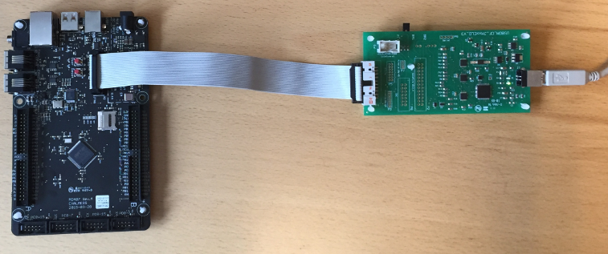

Ingen ytterligare anslutning behövs, MD407 strömförsörjs från USBDM under programmeringen.

Starta USBDM-applikationen, välj fliken ”Interface”, kontrollera att USBDM-kortet hittas, om inte:

kontrollera att drivrutiner installerats

prova annan USB-port

Om allt är riktigt så här långt ska det lilla fönstret Select BDM visa texten USBDM-JMxx-SER-CF-0001

MD407 ska strömförsörjas från programmeraren, välj därför ”Target Vdd Control” 3,3 Volt.

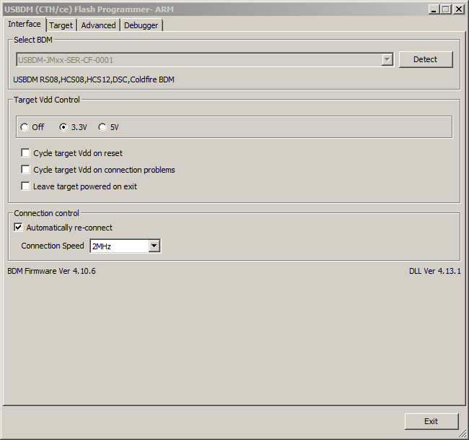

Växla nu till fliken “Target”

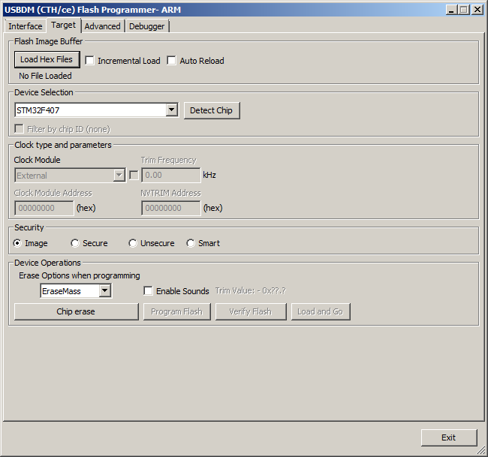

Kontrollera ”Device Selection” – här ska det stå STM32F407, vilket betyder att USBDM kommunicerar med MD407.

Om inte, kontrollera att flatkabeln är riktigt ansluten

Klicka på ”Detect Chip”

Om inte detta fungerar tyder det på fel i MD407.

Ladda nu filen dbgarm.elf. (Load Hex Files)

Kontrollera att raderingsfunktionen EraseMass är vald.

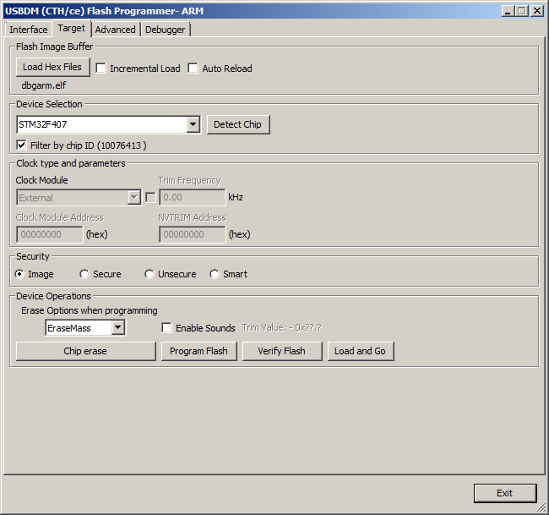

Klicka på Program Flash för att programmera MD407.

Efter programmeringen visas följande fönster:

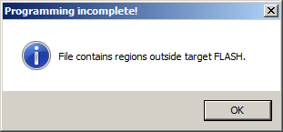

Detta är inget felmeddelande, det är helt normalt.

## Programmering av FLISP styrenhet (LU3)

## Programmering av FLISP-dator (LU4)

För programmeringen används ”ST-LINK”. Lossa de 4 skruvarna som håller fast panelen.

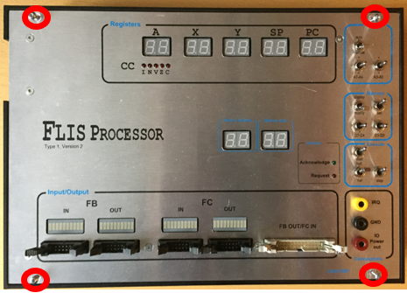

Vänd panelen vrid så att den programmerbara modulern sitter i övre högra hörnet.

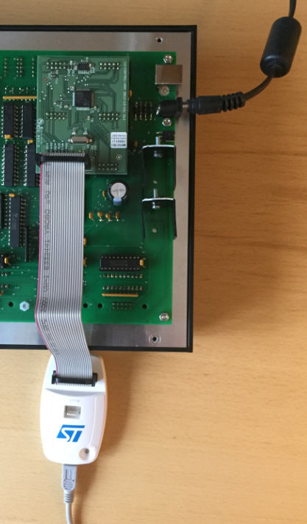

Anslut ST-LINK till processormodulen och  
matningsspänning via DC-jacket, enligt bilden

Starta STM32 ST-LINK Utility

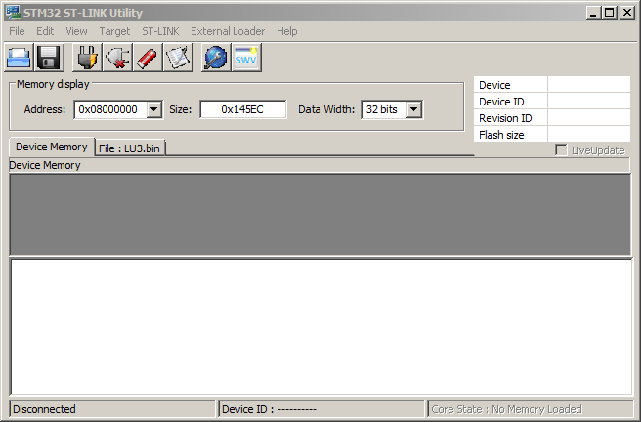

Välj ‘Taget | Connect ‘

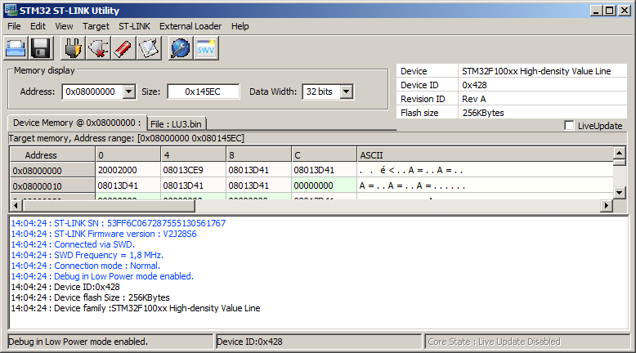

ST-LINK ansluter och identifierar processorn.

Om du INTE får detta svar, kontrollera att processormodulen är riktigt monterad, matningsspänning ansluten och ST-LINK korrekt ansluten. Om det ändå inte blir detta svar – byt ut processormodulen.

Välj ’Target | Erase chip, en varningsdialog visas, klicka ’OK’

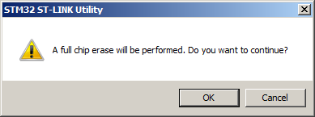

Processorns FLASH-minne raderas och innehåller nu bara 0xFFFF…

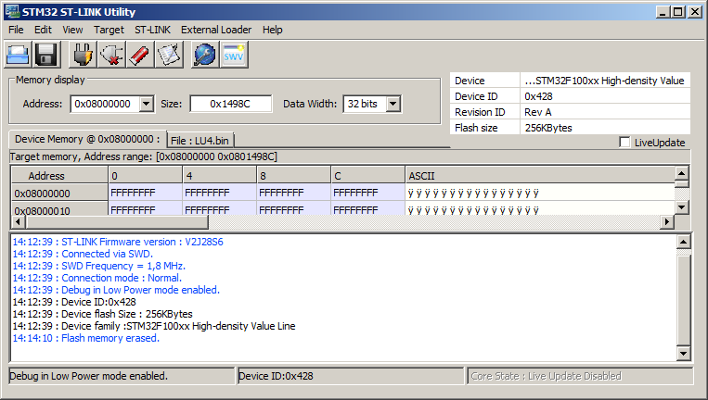

Välj ’File | Open file’ och ange objektfilen, för FLISP-datorn ska den heta LU4.bin

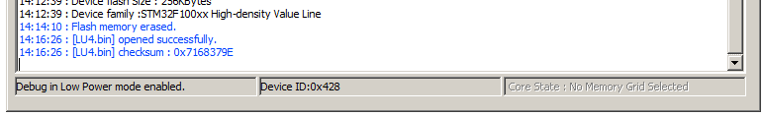

Välj ’Target | Program’ – en bekräftelsedialog visas:

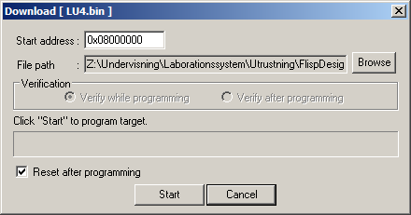

Klicka ’Start’ för att programmera.

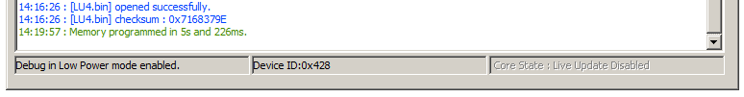

En bekräftelse på att programmeringen är utförd visas.

Avlägsna matningsspänning och ST-LINK.

Vänd panelen, anslut matningsspänning och kontrollera FLISP-datorns funktion.